ТРЕНИРОВОЧНЫЕ ЗАДАНИЯ ПО БИОЛОГИИ ДЛЯ ПОДГОТОВКИ К ЭКЗАМЕНАМ
ВАРИАНТ 1
Часть 1. Тестовые задания с выбором ОДНОГО ПРАВИЛЬНОГО варианта ответа из четырёх.
1. Повышение осмотического давления крови в связи с увеличением концентрации натрия в плазме следующим образом отражается на водном балансе периферических органов и тканей:
- приводит к отеку тканей
- вызывает дегидратацию тканей
- существенно не влияет на водный баланс тканей
- вызывает венозный застой
2. Последовательность стадий развития возбудителей малярии при предэритроцитарной шизогонии:
- спорозоиты → кровяные шизонты → тканевые шизонты → тканевые мерозоиты
- спорозоиты → тканевые шизонты → кровяные шизонты → тканевые мерозоиты
- спорозоиты → тканевые шизонты → тканевые мерозоиты
- кровяные шизонты → спорозоиты → гаметоциты
3. Введение фармакологических доз блокатора холинэстеразы прозерина человеку с нарушенной синаптической передачей, вызванной дефицитом медиатора в пресинапсе, следующим образом сказывается на функциональных возможностях скелетной мускулатуры:
- приводит к улучшению нервно-мышечной передачи и функциональных возможностей скелетной мускулатуры
- обусловливает полную блокаду нервно-мышечных синапсов и обусловленный этим мышечный паралич, в том числе остановку внешнего дыхания
- обуславливает частичную блокаду нервно-мышечных синапсов и обусловленный этим мышечный паралич, в том числе урежение дыхания
- не влияет на состояние синаптической передачи и функциональные возможности скелетной мускулатуры
4. Частичная блокада электровозбудимых калиевых каналов обусловливает:
- уменьшение амплитуды потенциала действия
- уменьшение длительности потенциала действия
- замедление фазы реполяризации и связанное с этим увеличение длительности потенциала действия
- не влияет на длительность потенциала действия.
5. На данной фотографии изображены представители:
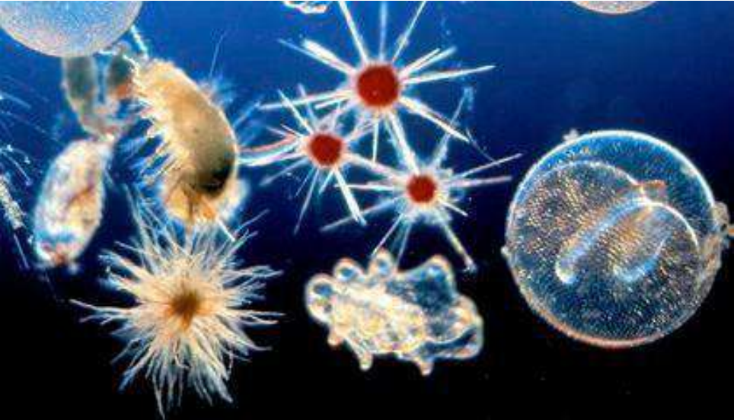
- нектона
- бентоса
- планктона
- нейстона
6. На основе этого вещества изготавливают антирадиационные таблетки, его используют для приготовления того, чего на самом деле в природе не бывает, а также для приготовления джемов и мармеладов. Особой популярностью оно пользуется у вегетарианцев. Назовите биологическую науку, в которой это вещество нашло свое применение:
- микробиология
- анатомия
- ботаника
- молекулярная биология
7. В инфекционном отделении выявлены случаи госпитальной инфекции, которая была вызвана E. Coli. Контактным лицам назначен коли-протейный бактериофаг. Для чего был выбран этот препарат?
- для лечения
- для идентификации
- для индикации
- для профилактики
8. Это животное дало название одной из анатомических структур человеческого организма. Укажите, где расположено данное образование:
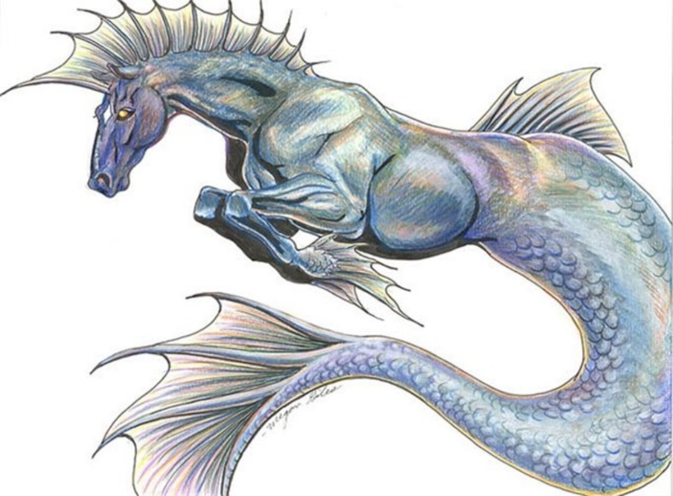
- пищеварительная система
- лимбическая система
- опорно-двигательная система
- эндокринная система
9. Изжога, обусловленная забросом желудочного содержимого в пищевод, часто является серьезной жалобой терапевтических пациентов. Зная особенности расположения элементов желудочно-кишечного тракта, ответьте какое положение способно уменьшать выраженность таких жалоб:
- положение Тренделенбурга
- сидя
- лежа на спине
- лежа на животе
10. Жалобы на повышенную раздражимость, потерю массы тела, ощущение дрожи и жара, непереносимость тепла, выраженный астенический синдром могут служить признаками патологии следующей железы:
- надпочечники
- аденогипофиз
- щитовидная железа
- поджелудочная железа
11. На фотографии – растение, которое дало название одному из Отделов растений.
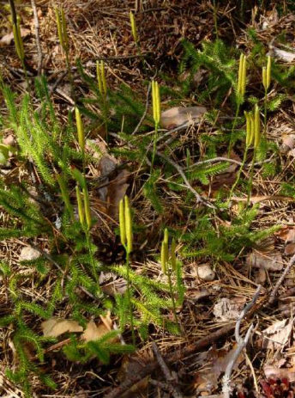
В переводе с латинского название этого растения значит «лапа …». Выберите фотографию, на которой изображены лапы животного, послужившего прообразом названия данного растения.

- 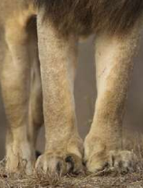
- 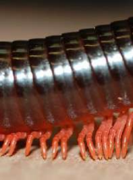
- 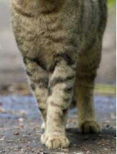
- 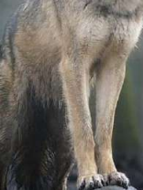

12. Светлана Викторовна на дачном участке занимается выращиванием помидоров, которые иногда не успевают полностью созреть на растениях. Тогда опытная хозяйка собирает недозрелые плоды в коробки и ставит их в кладовую. Спустя время помидоры дозревают. Что является научной основой такого явления?
- Недостаток кислорода в кладовой, в результате чего снижаются процессы окисления и повышается концентрация углекислого газа – важного фактора дозревания помидоров
- Созревание плодов стимулирует газообразный гормон, выделяемый самими плодами. При близком расположении помидоров концентрация его увеличивается, что является важным фактором дозревания.
- Отсутствие дневного света в кладовой ингибирует метаболические процессы в плодах, что позволяет им дозреть.
- Особая система вентиляции в кладовой позволяет обеспечить наиболее благоприятный температурно-влажностный режим по сравнению с окружающей средой, что обеспечивает успешное дозревание помидоров.
13. На микрофотографии представлена одна из стадий развития паразитического животного, чье название с латинского переводится как «серпоподобный». Укажите насекомое, играющее значительную роль в жизненном цикле данного паразита.
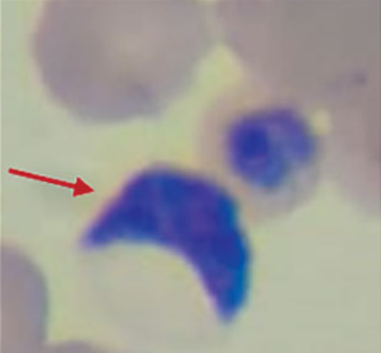
- Комар рода Anopheles
- Муха рода Glossina
- Поцелуйный клоп
- Аргасовый клещ
14. В строении проводящей системы сердца многие структуры названы в честь именитых ученых. Назовите те две из них, имя которым дали чешский морфолог и ученый, чье имя носит некоторая «геометрическая» фигура, расположенная в пищеварительной системе.
- Узел Кис-Фляка и волокна Пуркинье
- Пучок Бахмана и пучок Венкебаха
- Волокна Пуркинье и пучок Гиса
- Узел Ашоффа-Тавара и пучок Тореля
15. Биополимер, в состав которого входят алифатические, фенольные соединения и глицерин, способен откладываться в клеточной стенке. Это явление обуславливает процесс:
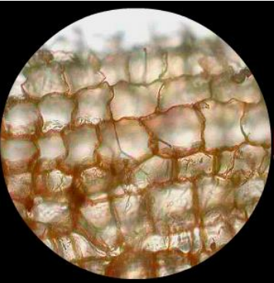
- Кутинизация
- Опробковение
- Одревеснение
- Инкрустация
16. Выберите фотографию, на которой изображено животное с четырьмя присосками:
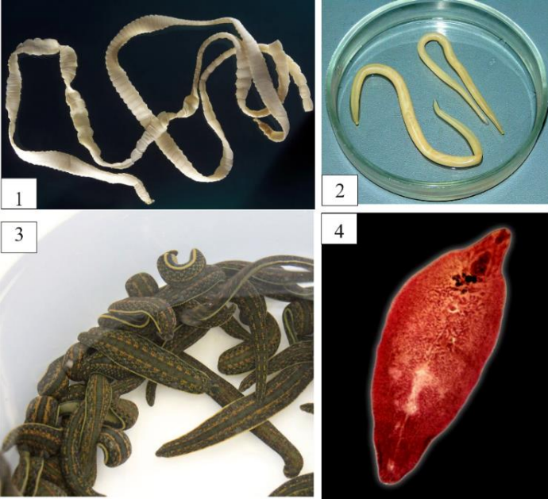
- 1
- 2
- 3
- 4
17. На представленном графике изображены изменения численности различных видов инфузорий, обитающих в желудке одного из жвачных животных. Определите, в каком из отделом желудке видовое разнообразие инфузорий является наименьшим:
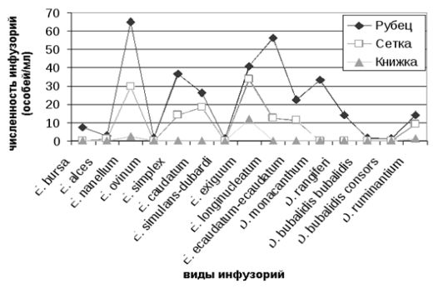
- Рубец
- Сетка
- Книжка
- Определить невозможно
18. В каких клетках отсутствует поперечнополосатая исчерченность?
- в кардиомиоцитах
- в мышечных волокнах глазодвигательной мышцы
- в миоцитах радужной оболочки глаза
- в мышечных волокнах диафрагмы
19. Какая из представленных водорослей образует споры с множеством жгутиков?
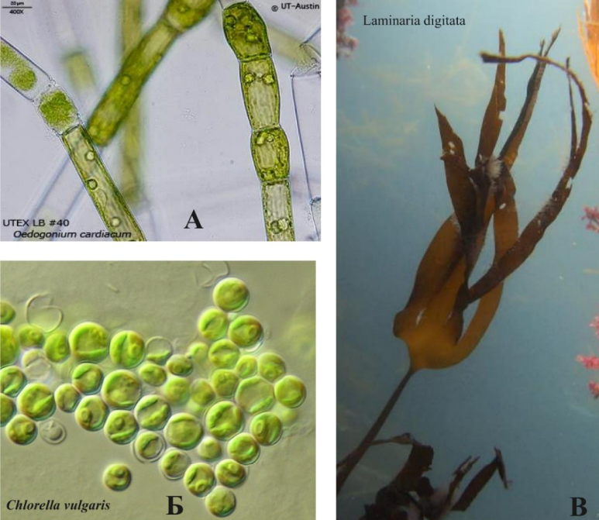
- Все перечисленные
- Только Б
- Только А
- А и Б
20. Этот рудиментарный орган человеческого организма, расположенный в одном из отделов пищеварительной системы, из-за наличия в нем большого количества лимфоидной ткани обладает особенным названием. Укажите это «альтернативное» название.
- Пейеровы бляшки
- Гаустры
- Кишечная миндалина
- Сфинктер Одди
Часть 2. Тестовые задания с МНОЖЕСТВЕННЫМИ вариантами ответа (от 1 до 5)
1. Выберите гормоны – производные аминокислот.
- Тироксин
- Инсулин
- Адреналин
- Альдостерон
- Норадреналин
2. Выберите структуры, относящиеся к лимбической системе:
- Мозолистое тело
- Гипофиз
- Бледный шар
- Обонятельная луковица
- Миндалевидное тело
3. Выберите утверждения, верно характеризующие организм, представленный на микрофотографии:
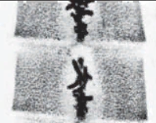
- В жизненном цикле два промежуточных хозяина
- Сколекс с двумя ботриями
- Инвазионной стадией является плероцеркоид
- Путь проникновения – перкутанный
- Может вызывать развития анемии, сходной по клиническим симптомам с железодефицитной анемией
4. Сердечные гликозиды – группа лекарственных средств растительного происхождения, которые оказывают кардиотоническое и антиаритмическое действие. Выберите растения, в которых содержатся эти вещества.
- Адонис весенний
- Фенхель
- Медвежьи ушки
- Наперстянка пурпуровая
- Чистотел обыкновенный
5. В генерации процесса, изображенного на рисунке, принимают участие следующие механизмы:
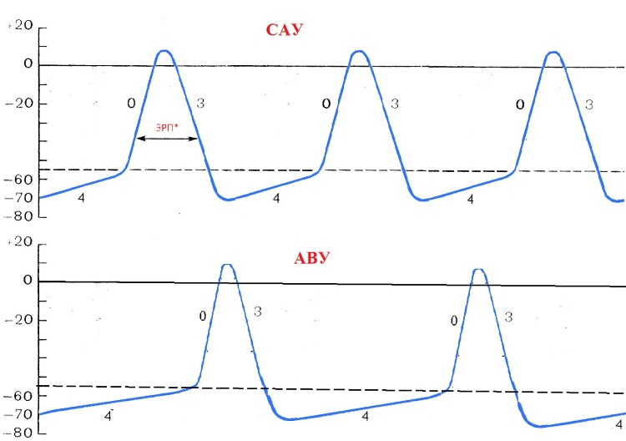
- входящий натриевый ток утечки;
- в самом начале – быстрый входящий потенциал-зависимый натриевый ток;
- уменьшение калиевой проницаемости мембраны по причине постепенного закрытия потенциал-зависимых калиевых каналов после предыдущего потенциала действия;
- входящий потенциал-зависимый кальциевый ток;
- выходящий потенциал-зависимый калиевый ток.
6. Выберите портреты ученых, в честь которых названы элементы нервной клетки:
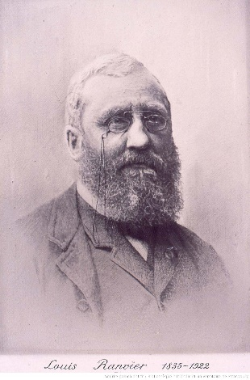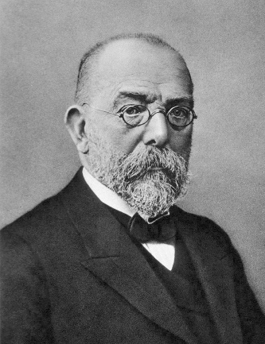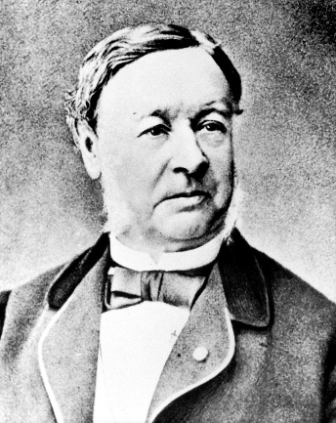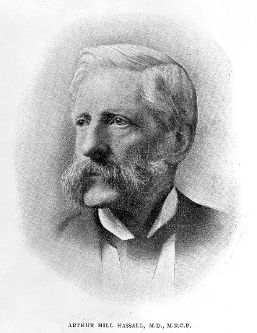
а) б) в) г)
7. Выберите структуры, которые расположены в сердце взрослого человека в норме:
- лапки
- ушки
- табакерка
- ножки
- окно

8. Укажите таксономические категории, представители которых стали прообразами названий анатомических структур:
- отряд Непарнокопытные
- отряд Гусеобразные
- класс Брюхоногие
- отряд Хищные
- семейство Маслиновые
9. Выберите пословицы и поговорки, в которых упоминаются однодольные растения.
- Горох — не рябина, а все едино.
- Картофель хлеб бережет.
- Кукуруза — это клад, с ней в хозяйстве будет лад.
- Удобришь землицу — снимешь пшеницу.
- Поел бы редьки, да зубы редки.
10. Какие представители царства Животные связаны с названиями хирургических инструментов?
- Токсоплазма
- Москит
- Ланцетник
- Циклоп
- Пилорыл

Часть 3. Задания с выбором ВЕРНЫХ/НЕВЕРНЫХ суждений.
- Правое легкое большего объема, чем левое. (да)
- Сердце расположено в середине грудной клетки, в нижнем отделе заднего средостения. (нет)
- Световая, темнопольная, поляризационная, люминисцентная, импрегнационная – виды микроскопии. (нет)
- Вилочковая железа (тимус) по своему строению является паренхиматозным дольчатым органом. (да)
- Один из симптомов болезни Аддисона связан с гиперсекрецией меланоцитстимулирующего гормона. (да)
- Гонококковая инфекция, передающаяся половым путем, кроме генитальной формы, может вызывать также конъюнктивит, фарингит и панкреатит. (нет)
- Масло, получаемое из орехов одного из представителей семейства Сосновые, может использоваться для иммерсионной микроскопии. (да)
- Птица, имя которой стало названием одной из известных пьес А. П. Чехова, а образ – эмблемой МХТ, относится к отряду Гусеобразные. (нет)
- Дно желудка расположено в нижней части органа, как и верхушка сердца обращена книзу. (нет)
- Лягушки используют глазные яблоки для глотания. (да)
- Вертикальный поток воды в корне контролируется клетками перицикла. (нет)
- Органические вещества, образованные в результате фотосинтеза, движутся по сосудам сверху вниз. (нет)
- Род Амёбы включает паразитарные и свободноживущие виды. (да)
- Для определения групп крови используют стандартные сыворотки, которые содержат агглютиногены и позволяют исследовать явление гемагглютинации. (нет)
- Одна из костей человеческого организма не контактирует своими поверхностями с другими костями. (да)

Часть 4. Задания на установление СООТВЕТСТВИЯ.
1. Рассмотрите изображение, на котором изображена артерия мышечного типа. Установите соответствие между цифрами, обозначенными на рисунке, и их буквенной расшифровкой.
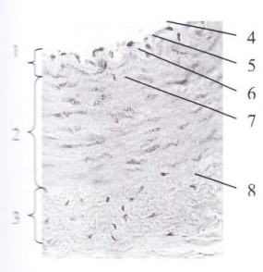
- Подэндотелий – 5
- Средняя оболочка – 2
- Рыхлая волокнистая соединительная ткань – 8
- Внутренняя эластическая мембрана – 6
- Внутренняя оболочка – 1
- Наружная оболочка – 3
- Гладкие мышечные волокна – 7
- Эндотелий – 4

2. Большинство водорастворимых витаминов превращается в организме в активную коферментную форму, соединяются с белковой частью и образуют сложные ферменты, катализирующие определенные биохимические реакции. Установите соответствие между витамином и его коферментной формой.
Витамин | Коферментная форма
- В1 | - Никотинамидадениндинуклеотидфосфат
- В2 | - Пиридоксаминфосфат
- В5 | - Метилкобаламин
- В6 | - Тиаминпирофосфат
- В12 | - Коэнзим А
- В3 | - флавинмононуклеотид

1 – г, 2 – е, 3 – а, 4 – б, 5 – в, 6 – д

3. Установите соответствие между номером изображения и названием кости.
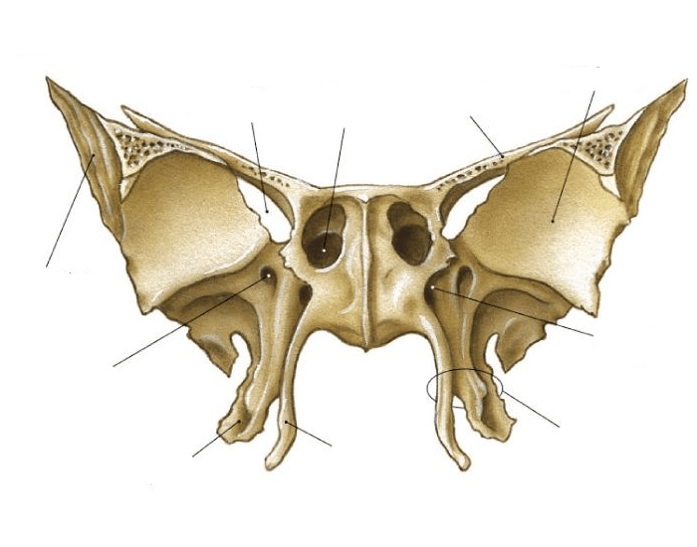 | 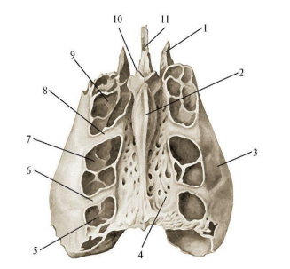 | 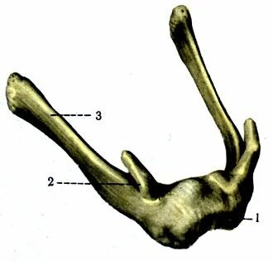
1 | 2 | 3
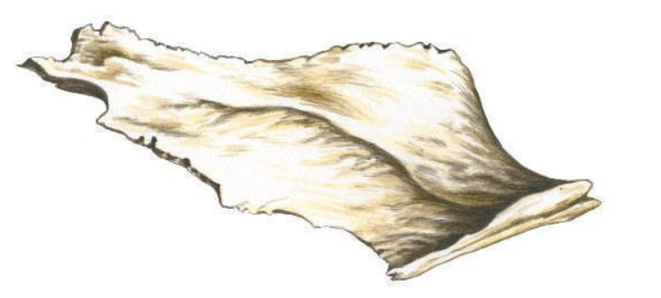 | 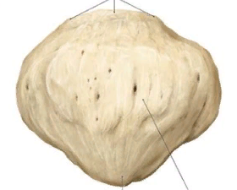
4 | 5

- сошник – 4
- надколенник – 5
- подъязычная кость – 3
- решетчатая кость – 2
- клиновидная кость – 1

Часть 5. Задание с РАЗВЕРНУТЫМ ответом
1. Рассмотрите изображение, на котором представлено патологическое состояние одного из органов человеческого организма, выявленное в ходе ультразвукового исследования. Зная, что на УЗИ жидкость выглядит в виде анэхогенных (черных) участков, тканевые образования – в виде гиперэхогенных (светлых) участков, а некоторые плотные образования (минеральные или органические) не пропускают ультразвуковые волны и образуют акустическую тень (дорожку), проанализируйте изображение. Какой орган изображен? Какое патологическое состояние выявлено? Ответ обоснуйте.
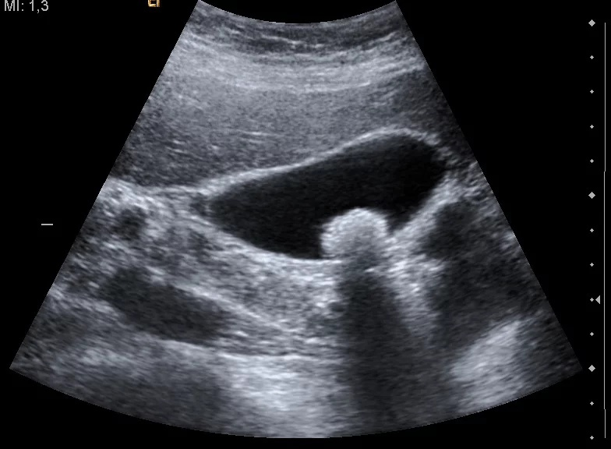
Элементы правильного ответа:
На изображении представлен желчный пузырь – полостное образование грушевидной формы, заполненное жидкостью (желчью). Учитывая наличие акустической тени, можно предположить наличие конкремента (камня) в полости желчного пузыря.

